**Đề tài: xây dựng hệ thống thông tin bệnh viện – Hệ thống đặt lịch khám bệnh**

**Nhóm 1 – TH24.09**

**Trịnh xuân chinh**

**Đinh mạnh dũng**

**Đinh văn dũng**

**Đặng công duyệt**

**Phạm mai việt hoàng**

1. **Tổ chức**
   1. **Hệ thống có trong bệnh viện**
      1. **Hệ thống quản lý thông tin bệnh nhân**

+mô tả: Hệ thống quản lý thông tin bệnh nhân dùng để lưu trữ về thông tin bệnh nhân tới thăm khám, chữa bệnh. Phục vụ cho công việc quản lý, điều trị, nghiên cứu

+ phục vụ cấp: cấp tác nghiệp

+ đầu vào: họ tên, ngày sinh, giới tính, địa chỉ, số điện thoại, mã bệnh nhân

+ đầu ra: lưu trữ, tìm kiếm

* + 1. Hệ thống quản lý nhân sự

+mô tả: Hệ thống quản lý nhân sự dùng để lưu trữ thông tin bác sĩ. Phục vụ cho công việc phân công vị trí làm việc, quyền hạn,

+ phục vụ cấp: cấp văn phòng

+ đầu vào: họ tên, ngày sinh, giới tính, địa chỉ, số điện thoại, chức vụ, khoa ,

+ đầu ra: lưu trữ, tìm kiếm

* + 1. Hệ thống quản lý thông tin bệnh án

+mô tả: Hệ thống quản lý thông tin bệnh án dùng để lưu trữ hồ sơ bệnh án, quá trình điều trị của bệnh nhân . phục vụ cho công việc tìm kiếm, phục vụ điều trị, thống kê, dự báo

+ phục vụ cấp: cấp tác nghiệp

+ đầu vào: họ tên, ngày sinh, giới tính, địa chỉ, số điện thoại, tên bệnh của bệnh nhân, thông tin bác sĩ phụ trách điều trị, ngày điều trị

+ đầu ra: lưu trữ, tìm kiếm, dự báo, nghiên cứu

* + 1. Hệ thống quản lý tư vấn đặt lịch hẹn

+mô tả: Hệ thống quản lý tư vấn đặt lịch hẹn dùng để sắp xếp lịch hẹn cho bệnh nhân và bác sĩ gặp nhau , giúp giảm thời gian chờ đợi, quá tải bệnh viện

+ phục vụ cấp: cấp tác nghiệp

+ đầu vào: họ tên, ngày sinh, giới tính, địa chỉ, số điện thoại, tình trạng bệnh nhân, bác sĩ, khoa, thời gian đặt hẹn

+ đầu ra: lưu trữ sắp xếp

* + 1. Hệ thống quản lý chiến lược phát triển

+mô tả: Hệ thống quản lý chiến lược phát triển dùng để lưu trữ các thông tin tổng quát của bệnh viện về doanh thu, chi phí,.. để đưa ra hướng phát triển

+ phục vụ cấp: cấp chiến lược

+ đầu vào: doanh thu khám chữa bệnh, doanh thu bán thuốc, chi phí vật tư, chi phí nhân sự

+ đầu ra: lưu trữ, nghiên cứu, chiến lược

1. **Khảo sát và xác lập bài toán**
   1. **Giới thiệu và đặt vấn đề**

Ngày nay, mỗi con người chúng ta đều có nhu cầu khám chữa bệnh nhưng với tình hình dịch bênh rất phức tạp như hiện nay thì việc xếp hàng tập trung mua vé khám chữa bệnh tại các cơ sở y tế hiện nay là nguy hiểm. Nắm bắt được những trở ngại đó mà các website đặt lịch hẹn với bác sĩ trực tuyến ra đời nhằm giúp người bệnh có thể đăng ký giờ khám, chọn bác sĩ và thanh toán trực tuyến trên website một cách nhanh chóng và tiện lợi.

Bên cạnh đó có một thực tế đó là có không ít những bệnh viện và phòng khám đang phải giải quyết một bài toán về quá tải bệnh nhân xếp hàng chờ khám. Và đứng từ góc độ bệnh nhân thì bài toán đó cũng gây ra không ít phiền toái và lãng phí không đáng có. Tổng hợp

lại những vấn đề mà các bệnh viện, cơ sở y tế, bác sĩ và bệnh nhân đang gặp phải:

-Các bệnh viện và cơ sở y tế nhiều nơi đang trong tình trạng quá tải nhất là giờ cao điểm.

-Bác sĩ không chủ động được lịch khám.

-Bệnh nhân phải chờ và xếp hàng rất lâu để có thể đăng ký khám.

-Bệnh nhân bị động trong việc sắp xếp quỹ thời gian của mình cho việc đi khám, chữa bệnh.

-Lãng phí thời gian, tiền bạc, công sức của xã hội

-Bệnh nhân không được biết thông tin về bác sĩ sẽ khám cho mình.

Thay vì việc phải xếp hàng chờ đợi để tới lượt khám chữa bệnh thì công nghệ ngày nay có thể giúp chúng ta dễ dàng kết nối với bác sĩ thông qua việc đặt lịch khám trực tuyến và có thể kết nối được với bác sĩ đúng chuyên khoa chúng ta cần, mang lại lợi ích cho người bệnh tốt hơn và bệnh viện cũng nâng cao được chất lượng phục vụ và giảm các chi phí liên quan. Hệ thống quản lý và tư vấn đặt lịch hẹn sẽ giúp giải quyết các vấn đê trên

* 1. **Hệ thống đang có của bệnh viện**
     1. Tổng quan

Hầu hết các bệnh viện, cơ sở khám chữa bệnh ở Việt Nam khi người dân có nhu cầu khám chữa bệnh thì phải đến trực tiếp bệnh viện, cơ sở khám chữa bệnh để xếp hàng lấy phiếu sau đó chờ đến lượt để được vào thăm khám. Quá trình này người bệnh có thể mất hàng giờ vào những giờ cao điểm.

Quy trình hoạt động dựa trên sự truyền thông các biểu mẫu, chỉ định bằng giấy do người bệnh, người thân người bệnh, điều dưỡng. Tại mỗi khâu, thông tin bệnh nhân đều được lấy và ghi chép lại.

Toàn bộ các hồ sơ bệnh án sẽ được lưu ở kho với sự phân loại theo năm trong thời gian mười năm.

* + 1. Nhược điểm
* lãng phí thời gian, công sức chờ của người bệnh
* gây quá tải bệnh viện
* không có sự tương tác thông tin với người bệnh
* người bệnh dễ nôn nóng, chen lấn.
* xuất hiện tiêu cực trong thứ tự vào khám
* khó truy xuất và khai thác thông tin bệnh án
* quản lý kho hồ sơ bệnh án giấy gây tốn kém
* bác sĩ gặp khó khan khi viết toa thuốc
* toàn bộ các hoạt động phải thực hiện tuần tự từng bước, chờ đợi thông điệp giấy, chờ đợi kết quả của nhau và thiếu linh động.
  + 1. Ưu điểm
* Đã tồn tại nhiều năm, các bác sĩ đã nắm rõ quy trình
* Phù hợp cho các phòng khám nhỏ
  1. **Giải pháp – hệ thống quản lý tư vấn đặt lịch khám**
* Xây dựng website, phần mềm giúp người dân đặt trước lịch khám tại các cơ sở khám chữa bệnh, bệnh viện nhằm tiết kiệm thời gian và tạo sự thoải mái cho người dân mỗi khi đến khám chữa bệnh tại các cơ sở y tế. website, phần mềm góp phần giải quyết tình trạng xếp hàng đông đúc mệt mỏi chờ đến lượt khám của người dân. Đồng thời giúp người dân và bệnh viên chủ động hơn trong việc sắp xếp thời gian và công việc khám chữa bệnh.
* Để đặt trước lịch khám người dân chỉ cần truy cập vào website hoặc tải phần mềm sau đó thực hiện đăng kí tài khoản mới để bắt đầu sử dụng dịch vụ.

+ xây dựng website: chỉ cần thiết bị có kết nối internet là có thể truy cập và đặt lịch khám

+ xây dựng phần mềm: yêu cầu phát triển song song phần mềm cho cả hệ điều hành android và ios.

* + 1. Yêu cầu
* Bảo mật cao, phân quyền phức tạp
* Quản lý dữ liệu an toàn, ổn định
* Dữ liệu cần chính xác
* Đồng bộ dữ liệu trên hệ thống
  + 1. Khó khăn
* Chưa thống nhất các hệ thống trong bệnh viện
* Dữ liệu lớn, cần tôc độ truyền dẫn cao, chính xác
* Nhân viên quen quy trình cũ ngại thay đổi
* Phải thay đổi về quy trình, mô hình tổ chức quản lý
  + 1. Ưu điểm
* Hạ tầng thông tin trong nước đang phát triển mạnh mẽ
* Giảm thiểu chi phí
* Hạn chế quá tải bệnh viện
* Người bệnh chủ động hơn trong việc khám chữa bệnh
* Giảm bớt thủ tục

1. **|Xây dựng biểu đồ**
   1. **Biểu đồ Usecase**

- Quản trị viên

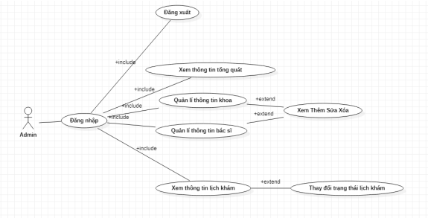

- Bác sĩ

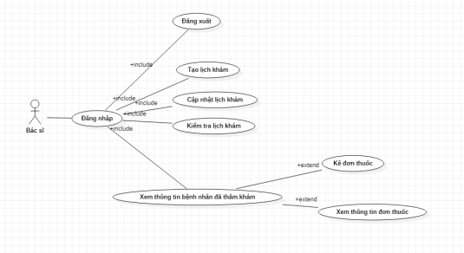

- Bệnh nhân

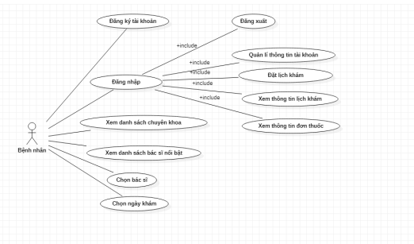

* 1. **Biểu đồ lớp**

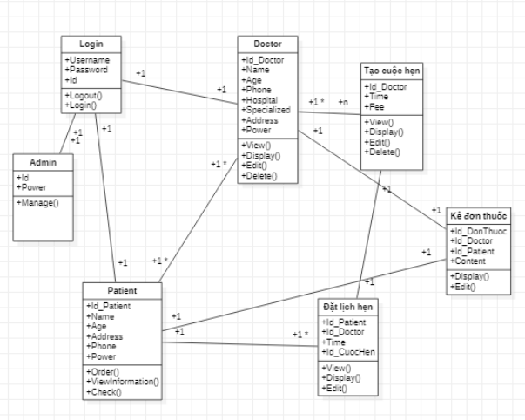

* 1. **Biểu đồ hoạt động**

Đặt lịch hẹn trên website

Quy trình đặt lịch khám online gồm hai giai đoạn.

+ Giai đoạn thứ nhất: Đặt lịch khám trên ứng dụng Dân Khoẻ. Người dân thực hiện các thao tác chọn bệnh viện, chuyên khoa và ngày giờ khám trên ứng dụng.

|  |  |  |
| --- | --- | --- |
| Đặt lịch hẹn | Bệnh  nhân | Xác nhận thông tin  Nhập thông tin  Chọn chức năng đặt hẹn  Đăng ký tài khoản mới  Đăng nhập tài khoản  Vào website đặt lịch khám |
| Hệ thống | Xuất phiếu đặt lịch cho bệnh nhân  Lưu thông tin trên hệ thống |

+ Giai đoạn thứ hai: Đến khám, người dân đến quầy tiếp nhận của bệnh viện theo lịch đã đặt trước để làm thủ tục tiếp nhận và bắt đầu khám chữa bệnh.

|  |  |  |
| --- | --- | --- |
| Đến khám | Bệnh  nhân | Đặt lịch hẹn mới  Cung cấp thông tin |
| Bác sĩ | Kiểm tra thông tin  Tiếp nhận bệnh nhân |

* 1. **Biểu đồ ER (Entity Relationship)**

Điều trị

Bệnh Nhân

Bác sĩ

Đăng nhập

Lịch khám

* 1. **Biểu đồ tuần tự**

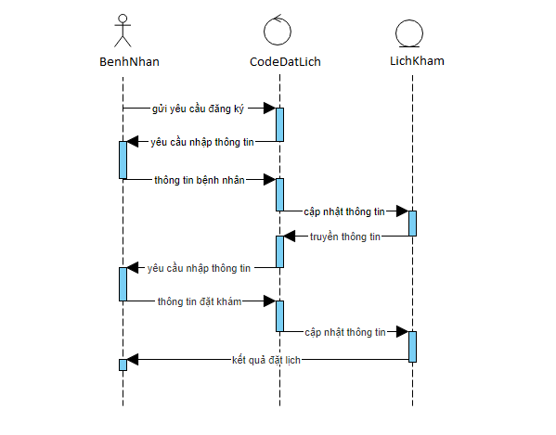

Biểu đồ tuần tự quá trình đặt lịch khám